УДК 651.34
О ФОРМИРОВАНИИ ЭКСПЕРТНЫХ СИСТЕМ ОЦЕНКИ ИНТЕГРАЛЬНОГО РИСКА ЭЛЕКТРОУСТАНОВОК

Воробьев Н. П., Черкасова Н.И., Костюков А.Ф.
Россия, г. Барнаул, АлтГТУ

Рассмотрена программная реализация метода прогнозирования техногенных рисков в системах сельского электроснабжения на основе теории нечетких множеств. Разработан алгоритм определения показателя интегрального риска электроустановок на основе экспертных и экспериментальных данных.
Ключевые слова: риск, техногенный, нечеткие, множества, прогнозирование, система

Program realisation of a method of forecasting of technogenic risks in systems of a rural electrical supply on the basis of the theory of indistinct sets is considered. The algorithm of definition of an indicator of integrated risk of electroinstallations on the basis of expert and experimental data is developed.
Keywords: risk, technogenic, indistinct, sets, forecasting, system

Оценка и прогнозирование интегрального риска электрохозяйства агропромышленного комплекса представляет важную задачу стратегического управления техногенной безопасности отрасли. Для оценки интегрального риска R∑ введем пятибальную лингвистическую шкалу (таблица 1) с интервальными значениями согласно нормативно-технической документации [1], [2], [3].

Таблица 1 - Лингвистическая шкала оценки интегрального риска электроустановки
Вид интегрального риска R∑ | Оценка риска [частота событий в год]
Очень малый | Пренебрежительный – (10⁻⁷ – 10⁻⁹)
Малый | Приемлемый - (10⁻⁵ – 10⁻⁷)
Средний | Допустимый – (10⁻³ – 10⁻⁵)
Высокий | Неприемлемый – (10⁻² – 10⁻³)
Очень высокий | Катастрофический - [>10⁻²]
Рассмотрим систему электроснабжения сельских населенных пунктов (сельских поселений). При этом ограничимся воздушными линиями напряжением 0,4 кВ с заземленной нейтралью, питающих от трансформаторных подстанций потребители (производственные и общественные здания и сооружения, частные дома и др.). На рисунке 1 изображена разработанная структурная схема оценки интегрального риска электроустановки (ИРЭ). Структурная схема оценки ИРЭ по рисунку 1 поясняется таблицей 2, которая представлена частично. В таблице 2 представлены рискообразующие факторы (РОФ) системы «Электроустановка» (ЭУ). В таблице 2 ДПВР - доля (вес) в совокупности причин возникновения рисков. ДПВР* - то же самое, но после приведения X13=0,084 как наибольшего по величине РОФ в системе к 0,5 (0,5 – значение параметра в окне Memberchip Function Editor в среде FuzziLogic системы Matlab, обеспечивающее линейность описания поверхности в системе нечеткой логики). Компонент системы «Человек» характеризуется РОФ X1 – X12. Они с помощью промежуточных сверток Z1, Z2, Z3, Z4, Y1, Y2, S1 позволяют получить оценку влияния человека на оценку ИРЭ, которая формируется на выходе S1.
Аналогично компоненты системы «Электроустановка», «Среда», «Законодательная и нормативная база», «Макроэкономические показатели», «Инновационные показатели» характеризуются, соответственно, РОФ X13 – X19, X20 – X24, X25 – X27, X28 – X30 и X31 – X33, которые при помощи сверток Y3, Y4, Y5, S2, Y6, Y7, S3, Y8, S4, Y9, Y10 позволяют получить оценку влияния ЭУ, среды, законодательной и нормативной базы, макроэкономических показателей и инновационных показателей на ИРЭ.
На выходе W1 получается оценка влияния человека и ЭУ на ИРЭ, а на выходе W2 - оценка влияния среды, законодательной и нормативной базы, макроэкономических и инновационных показателей на ИРЭ.
На выходе Q формируется оценка ИРЭ, которая с помощью таблицы 1 преобразуется из оценки риска [частота событий в год] в вид интегрального риска. Таким образом, на выходе системы по рисунку 1 с помощью таблицы 1 получается вид интегрального риска R∑. Это позволяет применительно к реальным объектам оценивать ИРЭ, что является основанием принятия решения для оптимизации системы безопасности ЭУ.

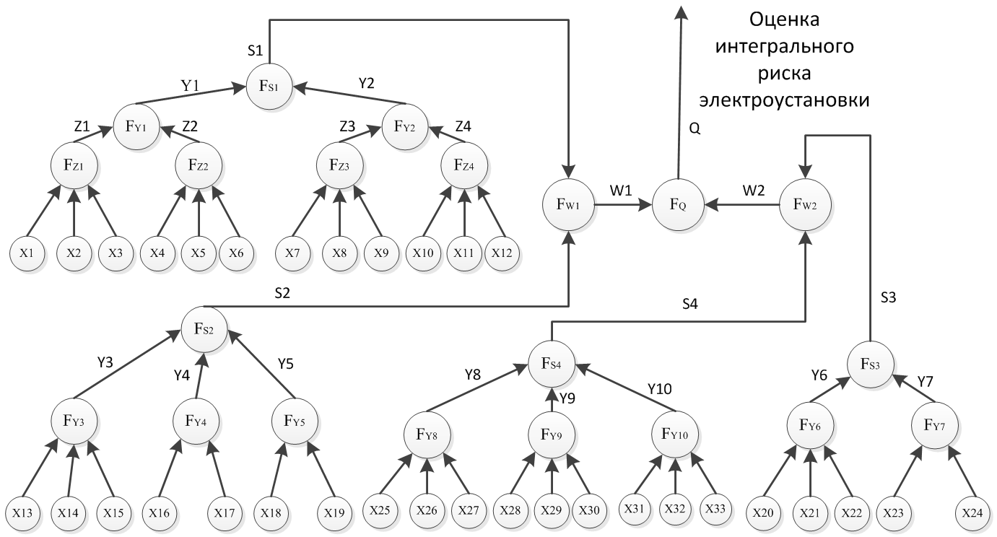
X1 – X33 – рискообразующие факторы; Y1 – Y7, Z1 – Z4, S4, W1 – W2 – промежуточные переменные, $F_{Y1}, F_{S1}, F_{S2}, F_{Z1}{,F_{W1}, F_{W2},F}_{Q}…..-$свертки РОФ и промежуточных переменных, осуществляемые посредством логического вывода по нечетким базам знаний - нетерминальные вершины, то есть связь между входными и промежуточными переменными; S1, S2, S3, Y8, Y9, Y10 – промежуточные переменные формирования влияния на ИРЭ, соответственно, человека, электроустановки, среды, законодательной и нормативной базы, макроэкономических показателей и инновационных показателей в системе; Q – выходная переменная – интегральный риск электроустановки
Рисунок 1 – Структурная схема оценки ИРЭ

Изложенный принцип построения имитационной модели экспертной системы оценки ИРЭ реализован в виде программного комплекса IntRisk на числовом примере, что дало возможность взвешенно подойти к оценке техногенной безопасности производственного объекта. На рисунке 2 приведен пример описания поверхности в системе нечеткой логики оценки ИРЭ при изменении Y10 в функции Х31 и X32, свидетельствующий о ее высокой линейности. На выходе системы нечеткой логики формируется показатель степени лингвистической оценки ИРЭ по таблице 1 (например, 10⁻⁷, где -7 и есть показатель степени лингвистической оценки ИРЭ).

Погрешность определения показателя ИРЭ для разработанной программы не превышает 0,9%, что свидетельствует о высокой точности измерений показателя ИРЭ, а, следовательно, вида интегрального риска R∑, и позволяет производить адекватную оценку и прогнозирование интегрального риска электрохозяйства агропромышленного комплекса и, в конечном счете, управлять техногенной безопасностью отрасли.

Таблица 2 - Рискообразующие факторы системы «Электроустановка»

Компо-нент системы | Обозна-чение РОФ | Наименование РОФ | ДПВР | ДПВР* | Лингвисти-  ческая  оценка  ИРЭ
Электро-ус-  тановка  (ЭУ) | X13 | Возможность отказа (неназванных) средств электрической защиты | 0,084  (0,5/0,084 =  = 5.95238) | 0,084*5,95238=  0.5 | низкая
 |  |  |  |  | средняя
 |  |  |  |  | высокая
 | X14 | Длительность воздействия опасных и вредно действующих факторов | 0,072 | 0.428571 | малая
 |  |  |  |  | средняя
 |  |  |  |  | большая
 | X15 | Степень физического износа электропроводки и электрооборудования | 0,068 | 0.404762 | низкая
 |  |  |  |  | средняя
 |  |  |  |  | высокая
 | X16 | Наличие (укомплектованность) средств безопасности электроустановки | 0,054 | 0.321428 | неудовлет.
 |  |  |  |  | удовлет.
 |  |  |  |  | хорошее
 | X17 | Степень морального износа узлов электроустановки | 0,047 | 0.279762 | низкая
 |  |  |  |  | средняя
 |  |  |  |  | высокая
 | X18 | Уровень воздействия в системе источников опасных и вредно действующих факторов | 0,041 | 0.244048 | низкий
 |  |  |  |  | средний
 |  |  |  |  | высокий
 | X19 | Надежность (безотказность) узлов и конструкций электроустановки | 0,039 | 0.232143 | низкая
 |  |  |  |  | средняя
 |  |  |  |  | высокая

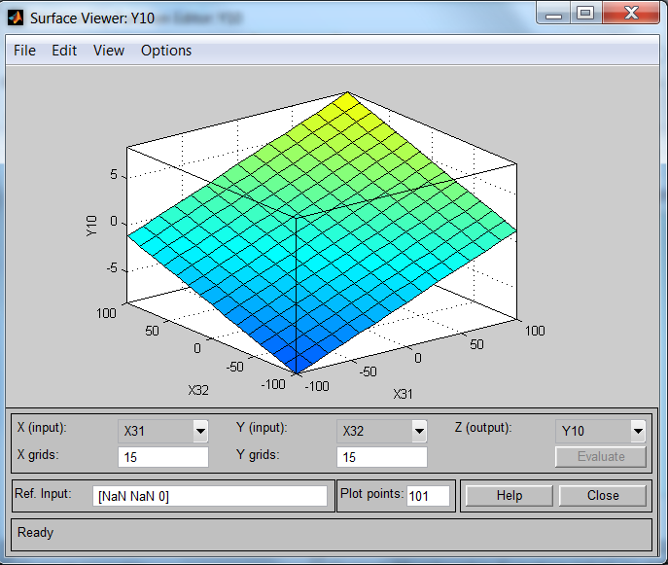
Рисунок 2 - Пример описания поверхности в системе нечеткой логики оценки ИРЭ при изменении Y10 в функции x31 и X32

Нами обследован учебный корпус «В» АлтГТУ им. И.И. Ползунова (г. Барнаул) в программе IntRisk. В качестве экспертов были привлечены Ващев В.В. – руководитель группы по электросбережению и Левченко А.А. – инженер отдела главного энергетика. При обследовании использована электронная база данных АлтГТУ. В ходе обследования выявлены рискообразующие факторы. Получено значение интегрального риска электроустановок корпуса «В» АлтГТУ, Q, равное 10^{-5.8724}, что свидетельствует о том, что на момент обследования интегральный риск электроустановок в учебном корпусе «В» АлтГТУ ниже средних (средние риски равны 10^{-3.5} по таблице 1).
Список литературы
1. РД 08-120-96. Методические рекомендации по проведению анализа риска опасных производственных объектов.
2. Федеральный закон Российской Федерации о пожарной безопасности № 123-ФЗ (Технический регламент «О требованиях пожарной безопасности»).
3. ГОСТ Р МЭК 60695-1-1-2003. Руководство по оценке пожарной опасности электротехнической продукции. Основные положения.

Воробьев Николай Павлович, АлтГТУ им. И.И. Ползунова, кафедра «Электрификация производства и быта», д.т.н., профессор, е-mail: vnprol51p@yandex.ru, тел. (385-2) 36-71-29.
Черкасова Нина Ильинична, Рубцовский индустриальный институт Алтайского государственного технического университета им. И.И. Ползунова, зав. кафедрой «Электроэнергетика», к.т.н., доцент, тел. (38557)5-98-75, е-mail: 4ercas@bk.ru
Костюков Анатолий Федорович, АлтГТУ им. И.И. Ползунова, докторант кафедры «Электрификация производства и быта», к.т.н., е-mail: elnis@inbox.ru,
тел. (3852) 36-71-29.

